程控全自动部分收集器CBS-A
♦产品介绍
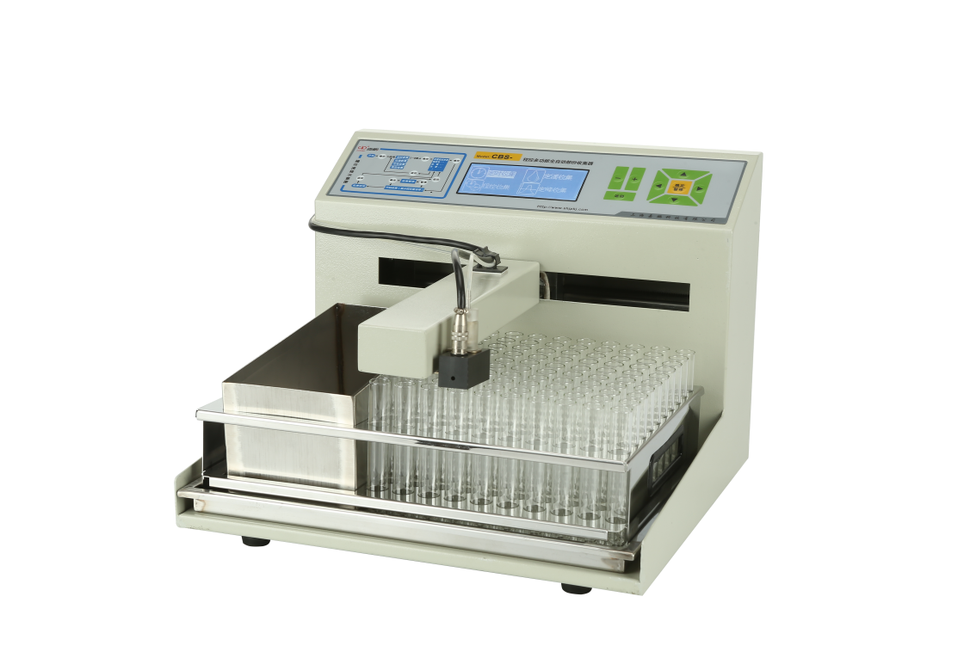
程控自动部分收集器是生物化学实验和生物药品生产的基本设备之一, 专门为样品分离纯化而打造的用于中低压制备实验室的收集装置。用于自动定量收集层析柱中流出的液滴,达到把不同活性组分装到不同试管中去的目的。
♦产品特点
65°斜角控制面板设计，符合人体工程学，不需费力弯腰就能轻松控制。
采用方型设计及悬挂式的X-Y移动方式，换管定位；
收集溶液与电路分离，使用更安全。
耐腐蚀设计（选配）：适用于水溶性溶剂和有机溶剂的柱层析分离实验。
可编程控制：采用微处理器控制，用户可通过操作菜单，
根据色谱图自行编制收集程序
通过三通阀和控制程序，将废液自动流入废液槽。

♦技术参数
显示方式 | 液晶中文蓝屏显示
收集试管 | 100支每支容12ml（标配)、16支每支容量100ml （选配)、  36支每支容50ml（选配)、169支每支容量5ml(选配)
定时范围 | 1秒- 999小时59分59秒任意选择
定滴范围 | 1滴-999滴任意选择
移动方式 | 悬挂式X-Y移动
换管控制 | 12V直流电磁阀
操作方式 | 全中文菜单式
程序数 | 1-10个/模式
显示方式 | 中文液晶超大蓝膜LCD显示
试管盘架 | 方型设计带废液槽、自由组合，可选配
断电数据保存 | 十年
连续工作时间 | 大于200小时
输入电源 | AC220V,50/60HZ
仪器尺寸（mm） | 345×360×270
仪器重量（kg） | 14

